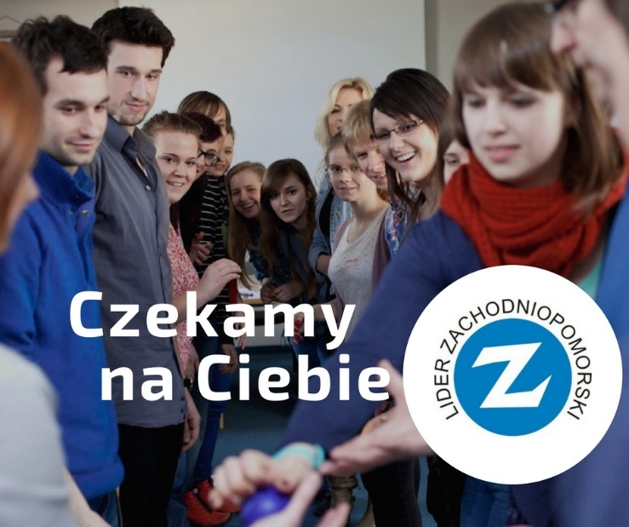

**Zgłoś się do programu ,,Lider Zachodniopomorski” - buduj ciekawe portfolio społeczne**

Jesteś z Pomorza Zachodniego i chcesz coś zmienić w swoim bliskim otoczeniu? Pracować w grupie? Działać? Poznawać nowych ludzi? A może jesteś na dobrej drodze, ale z chęcią dowiesz się czegoś nowego i spotkasz z ekspertami? Jeśli coś mówi Ci, że tak - chcę być aktywny/a, realizować projekty społeczne na rzecz rówieśników i innych grup, chcę wprowadzać małe i wielkie zmiany w mojej miejscowości, w szkole, samorządzie uczniowskim – to właśnie na Ciebie czekamy! ,,Lider Zachodniopomorski” zaprasza młode osoby w wieku 17-22 lata, które chcą przeżyć kilkumiesięczną przygodę!

,,Lider Zachodniopomorski” to szansa na naukę, działanie i zarazem zbudowanie ciekawego CV, które przyda się w przyszłości. Chcemy Ci w tym pomóc. Dlatego podczas warsztatów odwiedzi nas profesjonalny fotograf, który zrobi każdemu uczestnikowi zdjęcie indywidualne i podczas pracy warsztatowej.

**Czego możesz się spodziewać podczas ,,Lidera Zachodniopomorskiego”**

- praktycznej wiedzy przekazywanej przez ekspertów podczas warsztatów,

- spotkania rówieśników z różnych miejscowości, z którymi podzielisz się swoim doświadczeniem,

- szansy na zastanowienie się nad swoimi predyspozycjami społecznymi,

- możliwości zaplanowania działania społecznego przy naszym wsparciu,

- wsparcia w realizacji mini-projektu w postaci mini-grantu.

**Ile czasu na to potrzebuję?**

Udział w programie to proces, dzięki któremu jesteś w stanie zdobyć cenne doświadczenie społeczne. Dlatego decydując się na udział w programie bierzesz udział w:

- 4-dniowych warsztatach w Szczecinie w drugim tygodniu ferii (22-25 stycznia),

- 1-dniowym spotkaniu wspierającym (9 lutego),

- 1-dniowym spotkaniu podsumowujących w czerwcu 2018,

- regularnej korespondencji (Facebook, telefon, Skype) z osobami prowadzącymi program.

**Wymagania – przynajmniej w jednej dziedzinie z poniżej wymienionych   
(potwierdzone rekomendacjami załączonymi do formularza zgłoszeniowego):**

- aktywność w szkole lub/i poza szkołą, aktywność w samorządzie studenckim / uczniowskim,

- doświadczenie wolontariackie w stowarzyszeniu / fundacji / akcjach,

- działania społeczne w lokalnej społeczności – dzielnicy, miejscowości, gminie, młodzieżowej radzie,

- działanie na rzecz zmiany w swoim otoczeniu.

**Co musisz zrobić, by zgłosić się do programu:**

- wypełnić formularz zgłoszeniowy dostępny na [www.mlodziez.wzp.pl](http://www.mlodziez.wzp.pl) i odpowiedzieć na zawarte w nim pytania,

- przedstawić swoją motywację do udziału w programie w postaci max. 1-minutowego amatorskiego filmiku, który prześlesz na adres [msamul@wzp.pl](mailto:msamul@wzp.pl) poprzez stronę [www.wetransfer.com](http://www.wetransfer.com)

**Co otrzymasz:**

- Certyfikat uczestnictwa podpisany przez Honorowego Patrona programu - Pana Marszałka Olgierda Geblewicza - po zakończeniu programu i spełnieniu warunków uczestnictwa w nim,

- możliwość udziału w kilkudniowych warsztatach liderskich poświęconych współpracy w grupie i przywództwu, pracy metodą projektową, promocji i zarządzaniu projektem - dzięki temu poznasz lepiej siebie, zdobędziesz praktyczną wiedzę przydatną w realizacji dalszych działań i w podejmowanej w przyszłości pracy,

- wiedzę na temat ciekawych projektów przekazywaną przez prowadzących warsztaty i ekspertów,

- informacje jak pozyskiwać fundusze na projekty i jak współpracować ze sponsorami,

- możliwość spotkania z ciekawymi ludźmi, którzy odnieśli sukces,

- wsparcie merytoryczne w realizacji dowolnego mini-projektu w postaci działania we własnej społeczności – na uczelni, w dzielnicy, miejscowości.

**Dodatkowo trzy wybrane mini-projekty otrzymają wsparcie w postaci mini-grantu, czyli częściowego wsparcia finansowego na realizację zaplanowanych działań.**

Masz pytania – pisz: [msamul@wzp.pl](mailto:msamul@wzp.pl) lub dzwoń: tel. 91 42 10 292